慎用！如何打好价格战？
有人说，做生意不是卖产品，而是卖价格。但我们国人有一种本领：“不是把产品做好，而是把价格做低！”

我们必须要明白一个道理：“价格战不等于价格低！”因为低价格而选择你的客人，最终会因为更低的价格而离开你！

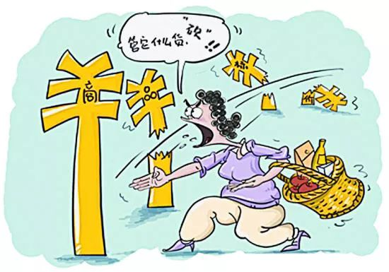

价格无法带来客人的忠诚！低价产生的是价格认同，高价产生的是价值认同和品质认同。低价吸引客人容易，维护客人难；高价吸引客人难，但维护客人容易。

以服装为例，先给大家讲个故事：

客人：这件衣服卖多少钱？
张老板：180块。
客人：怎么这么贵？街东头的某某店才卖160块！
张老板心想：不可能，这条裙子我才赚几块钱，全是靠走量，某某店价格居然比我还低，他是怎么做到的？算了不管了！就算赔钱也要先把某某店干掉！
张老板：那行，这条裙子我打个折！150拿去吧！

为了与街东头的某某店竞争老张不惜赔本也要接下这一单，慢慢的在老张的努力下街东头的某某店终于关门大吉了。然而一个某某店倒下去无数个某某店站起来，风水轮流转终于来了一个脑子机灵的老赵，老张一降价老赵就打折，老张一打折，老赵就促销，终于老张的店也在几番价格大战后走向了关门~

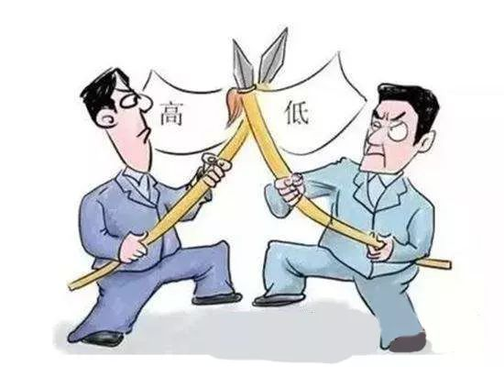

这是一个最好的时代也是一个最坏的时代，现在的服装市场，同类产品严重过剩，想要找到同款低价并非不可能。所以，这是一个做死的时代！为了让自己活，所以不想让大家活！结果就是大家都没得活！

【降价就像吸毒，一旦成瘾，很难戒掉】

华为总裁任正非曾说过：“价格战低价竞争，不仅损害同行、累死自己、坑死消费者，更损害中国商业的未来！”

今天你打八折，明天回复原价，客人立马不买单了，他会说：“你上次都八折了，不如这次还是八折给我呗！”你不给客人就走呗，隔壁还七折呢，店铺那么多不愁买不到！这样连着几天生意不好，眼看着快过季了怎么办？算了不管了，先甩货！七折！这样几次过后，客人已经被你“宠”坏了，你正价的时候他们根本不买，他们知道你肯定会打折的，等着就好了。就这样，慢慢形成了恶性循环。

什么时候可以拼价格战？

实施价格战的环境：

1、 市场状态沉闷，长久无所突破的环境下可以采取价格战，去改变市场现状；

值得大家警惕的是降价虽然高效，但容易产生依赖，所以下一轮就只有加大剂量，否则就无效。一旦产生依赖，就会改变盈亏平衡点，所以一定不能滥用价格战。

2、 品牌产品长期处于劣势地位，希望快速提高局部地区的市场份额；

物以类聚，你是什么样的人就会吸引什么样的朋友，对店铺来说也一样。常降价的店铺，就会吸引对价格敏感的客人；但是因为低价吸引来的客人，势必会因为更低的价格而离开，所以价格战只适用于吸引人气，想要维持客户还是要靠质量取胜。

3、 所经营是大众化快消品或者是消费者对价格极度敏感的产品；

4、产品处于生命周期的后期阶段或者短期内、较小范围的价格变动不会影响产品的整个区域价格体系或者不会对产品的长远发展造成较大的不良影响。

打好价格战应当注意：

1、 在实施价格战之前，给你的价格战选择一个充分的理由；

2、 选好时间段，确保价格战实施的效果，有效实现产品造势、打击竞品、提升终端销量与市场份额的目的；

3、 选择适合实施价格战的产品，包括产品的生命周期、知名度、价格敏感度等多个方面。

最后，提醒即将准备实施价格战的朋友——无论你是战争的挑起者还是战争的被动迎接者：请慎用价格战，价格战是有效的市场运作手段，但不一定是最好、唯一的有效市场运作手段。

价格做烂了，品质带差了，市场还会好吗？有时候我们会听说某某公司价格很厉害，真的很厉害吗？价格厉害说明价值不高、档次不高，这个时代，行业不需要那么多“价格很低很厉害”的企业，需要的是能真正为社会、为消费者带来价值的企业！

只有始终坚持自己品牌、品质、价值的企业，才会走得更远，他们才是行业的脊梁，才是行业的未来和希望，才是值得尊敬的企业。

